Ime _______________
Priimek ____________

PISNO PREVERJANJE ZNANJA
(Zunanji oblikovalni procesi – prvi letnik gimnazije)

1. Melišča se nahajajo v ____________ in so nastala z _______________ preperevanjem.
1t
2. Korozija je (opiši kaj je, nastanek, posledice in primere (2)) ________________________________________________________________________________________________________________________________________________ 4t
3. Vzroki za pospešeno rastlinstvo so: (3) _________________________________________________________________________ 0,75t
4. Naštej območja zemeljskih plazov v SLO: (3) ________________________________ 0,75t
5. Rečno ali ____________ površje imenujemo tudi ______________ površje. 1t
6. Podolžne doline so ________________________________________________ 1t
7. Imenuj rečne doline: (kanjon, soteska, vintgar)
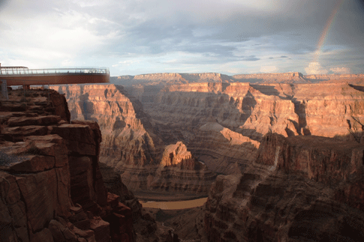 ____________________ 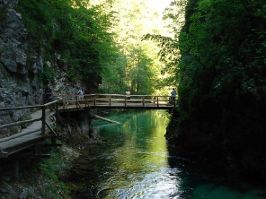 ______________

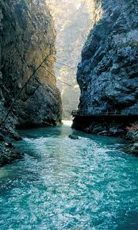 _________________ 3t
8. Nariši oz. poimenuj: rečni meander, delto in rečno teraso:
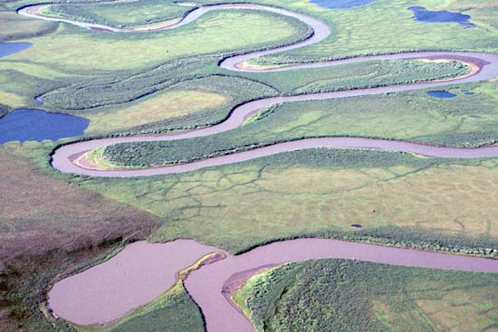 ______________ ____________________ _______________ 3t

9. V spodnjem delu reke prevladuje rečni proces ___________________ in ustvarja rečne oblike kot so: (3) _____________________________________. V zgornjem delu reke prevladuje rečni proces ______________ in ustvarja oblike: (3) ________________________________________. 4t
10. Snežna meja je ______________________________________________________. 1t
11. Ledenik z akumulacijo ustvarja naslednje oblike: (2) ____________________________. Fjord je __________________________________________________. 2t
12. Naštej tri ledeniške doline v SLO: ___________________________________________ 0,75t
13. Pokrajina Kras ali ____________________ se nahaja _____________________________. 2t
14. Površinske kraške oblike so: (5) _______________________________________________. 1,25t
15. Siga nastane ko se ___________________________________. Ustvari naslednje kraške oblike: (3) ________________________________. Brezna imenujemo tudi __________________. 2,75t
16. Suha dolina je _____________________________________________. V SLO se največja suha dolina imenuje _________________________ in je ostanek nekdanje reke ________________. 3t
17. Naštej vzroke za nastanek puščav: (4) ________________________________________. 1t
18. Hamadi so _______________________, vadi je ________________________________. 2t
19. Dezertifikacija je _______________________. Najbolj znani primeri so v: (2) _________________________. Posledice tega so: (3) ________________________________. 2,25t
20. Puščava Gobi se nahaja v __________________ in je nastala zaradi _____________. 2t

Število točk: 38,5
38,5 – 34,5 = odl (5) 100 - 90
34 – 30 = pdb (4) 89 - 78
29,5 – 24,5 = db (3) 77 - 64
24 – 19,25 = zd (2) 63 – 50
19 – 0 = nzd (1) 49 - 0

